Exercice 54 page 329 – ÉCE – Principe d'un joystick

- En utilisant le matériel à disposition, proposer un protocole expérimental permettant de représenter la
courbe d’étalonnage reliant la valeur de la résistance R_{CA} d’un potentiomètre aux différentes positions de ce potentiomètre.

— Un potentiomètre rotatif disponible est monté avec un bouton et une couronne permettant un repérage de l'angle de rotation du bouton comme indiqué dans le doc. 3.
Connecter l'ohmmètre entre les bornes C et A et mesurer rapidement la valeur de la résistance R_{CA} pour 3 ou 4 positions différentes du bouton. Que constate-t-on ?

— Proposer un protocole expérimental pour obtenir la valeur de la résistance R_{CA} puis la valeur de R_{BC} pour les 6 positions angulaires α du bouton du potentiomètre allant de 0° à 300° par saut de 60° :
- la position 0° correspond au bouton tourné à fond vers la gauche en position 0, curseur C en contact avec A ;
- la position 300° correspond au bouton tourné à fond vers la droite en position 5, curseur C en contact avec B.
Reporter les résultats dans le tableau ci-dessous.
Position angulaire α  (en °) | 0 | 60 | 120 | 180 | 240 | 300
R_{CA}  (en kΩ) | 0
R_{BC}  (en kΩ) |  |  |  |  |  | 0

— Compléter ce protocole en proposant une méthode pour vérifier la relation R_{BA} = R_{BC} + R_{CA} donnée dans le doc. 3 puis pour représenter la courbe d’étalonnage reliant la valeur de la résistance R_{CA} du potentiomètre aux différentes positions de ce potentiomètre.

……………………………………………………………………………………………………………………………………………………………………………………..
……………………………………………………………………………………………………………………………………………………………………………………..
……………………………………………………………………………………………………………………………………………………………………………………..
……………………………………………………………………………………………………………………………………………………………………………………..
……………………………………………………………………………………………………………………………………………………………………………………..
……………………………………………………………………………………………………………………………………………………………………………………..
……………………………………………………………………………………………………………………………………………………………………………………..
APPEL Nº 1 Appeler le professeur pour lui présenter le protocole ou en cas de difficulté.

2. Mettre en œuvre le protocole pour obtenir la courbe d’étalonnage R_{CA} = f (position du potentiomètre).

APPEL Nº 2 Appeler le professeur pour lui présenter le résultat ou en cas de difficulté.

3. Réaliser ensuite l’expérience présentée par le professeur afin de mesurer la tension U_{CA} pour différentes positions du potentiomètre.

— Implanter ou connecter le potentiomètre sur la platine
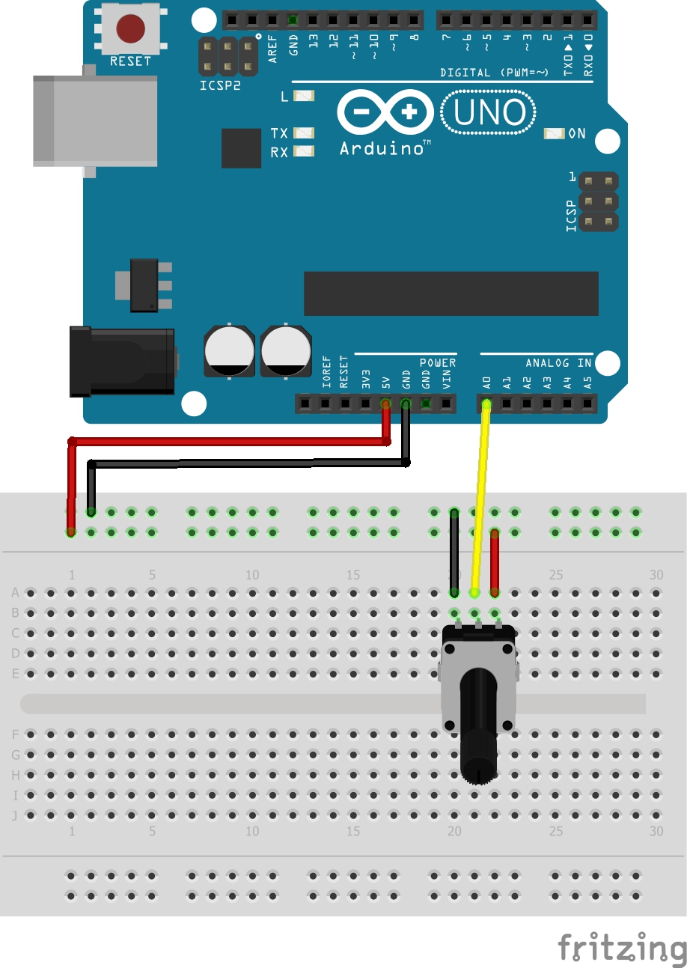
d'expérimentation pré-câblée reliée au microcontrôleur comme
indiqué dans le document ci-contre.

— Charger le code source Arduino (niveau Initiation) dans l’I.D.E. Arduino (I.D.E. = Integrated Developpement Environnement = Environnement de Développement Intégré ou E.D.I. en français).

— Téléverser ce code source dans le microcontrôleur, ouvrir le moniteur série l’I.D.E. Arduino. Les valeurs de la tension U_{R} mesurée toutes les trois secondes s'affichent dans le moniteur série.

— Tester le programme fourni en tournant le bouton du potentiomètre puis mesurer la tension U_{CA} affichée dans le moniteur série pour les positions angulaires α du bouton du potentiomètre allant de 0° à 300° puis reporter les résultats expérimentaux dans un tableau.
Position angulaire α  (en °) | 0 | 60 | 120 | 180 | 240 | 300
U_{CA}  (en V) | 0

— La tension U_{CA} est proportionnelle à l'angle α, soit U_{CA} = k × α. Déterminer la valeur de k et justifier que le potentiomètre connecté au générateur porte le nom de capteur de position angulaire.

……………………………………………………………………………………………………………………………………………………………………………………..
……………………………………………………………………………………………………………………………………………………………………………………..
……………………………………………………………………………………………………………………………………………………………………………………..
……………………………………………………………………………………………………………………………………………………………………………………..
……………………………………………………………………………………………………………………………………………………………………………………..

— Modifier les lignes 16, 24, et 27 à 31 du code source fourni pour que la position du joystick affichée dans le moniteur série varie de -30° pour α₁ = 120° à 30° pour α₂ = 180°. Transférer votre programme modifié dans le microcontrôleur puis le tester et/ou le modifier pour obtenir le résultat attendu.

4. Rédiger une synthèse permettant d’expliquer de façon très simplifiée le fonctionnement d’un joystick.
Suivant les indications du professeur, cette synthèse peut être réalisée soit à l’oral, soit à l’écrit.
……………………………………………………………………………………………………………………………………………………………………………………..
……………………………………………………………………………………………………………………………………………………………………………………..
……………………………………………………………………………………………………………………………………………………………………………………..
……………………………………………………………………………………………………………………………………………………………………………………..
……………………………………………………………………………………………………………………………………………………………………………………..
……………………………………………………………………………………………………………………………………………………………………………………..
……………………………………………………………………………………………………………………………………………………………………………………..
……………………………………………………………………………………………………………………………………………………………………………………..

